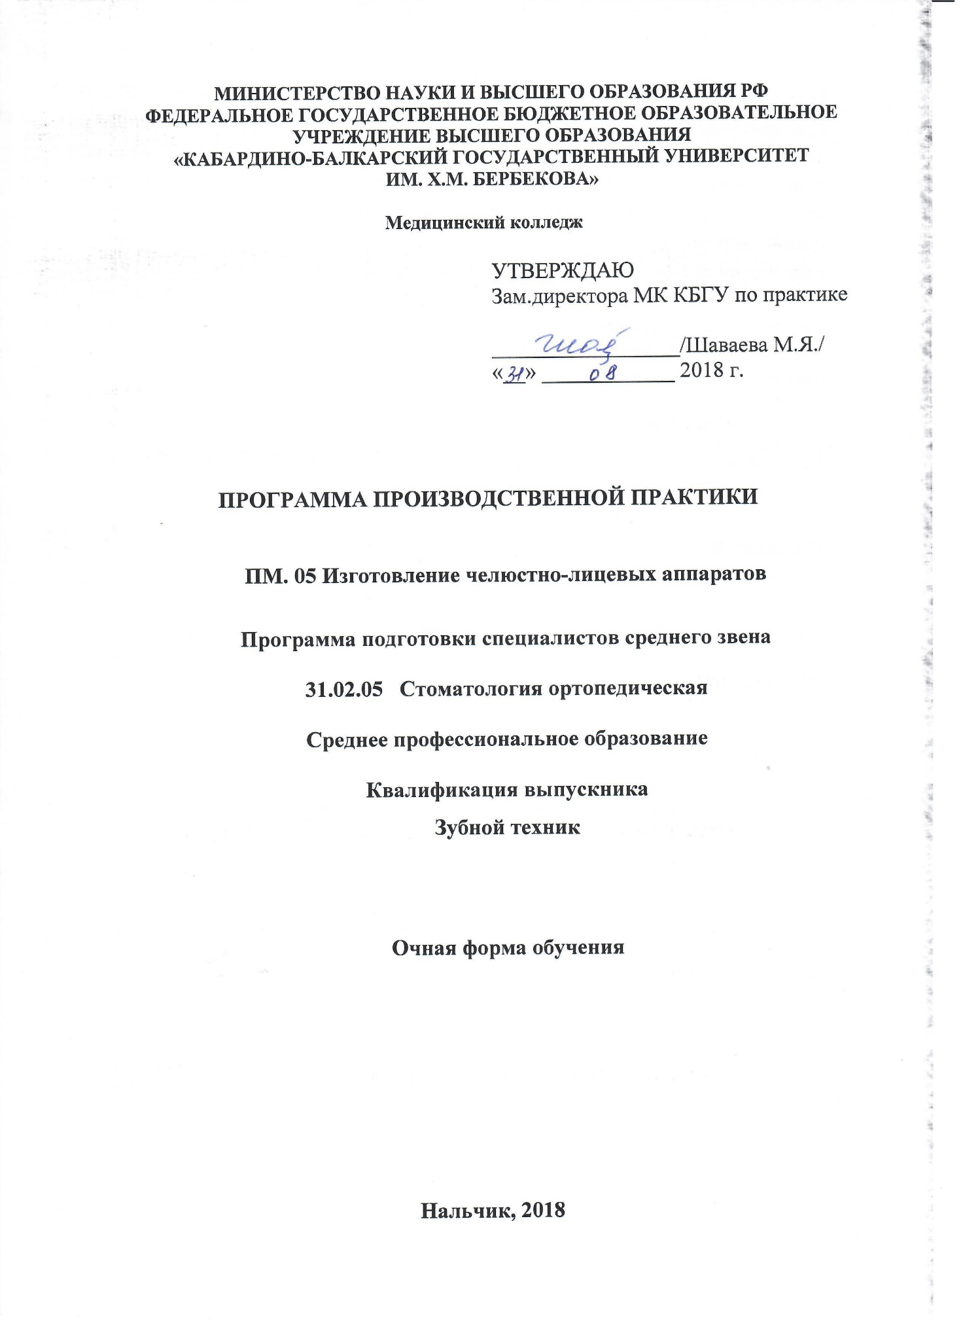

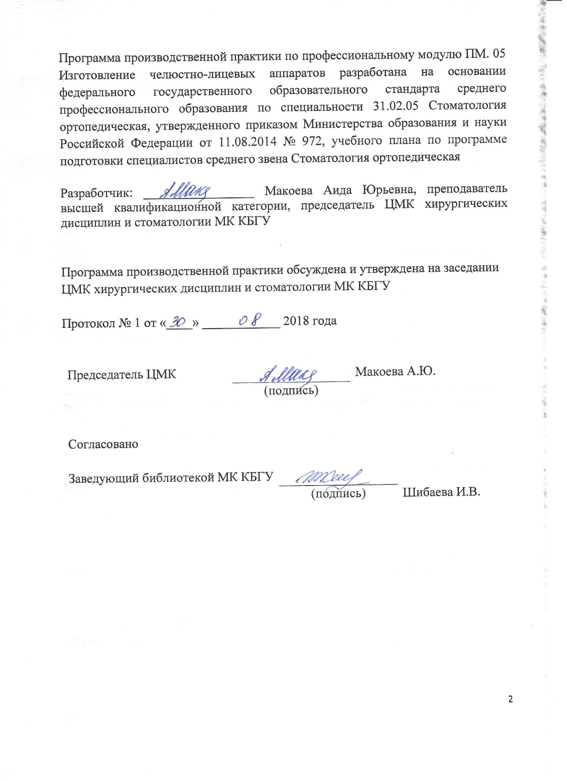

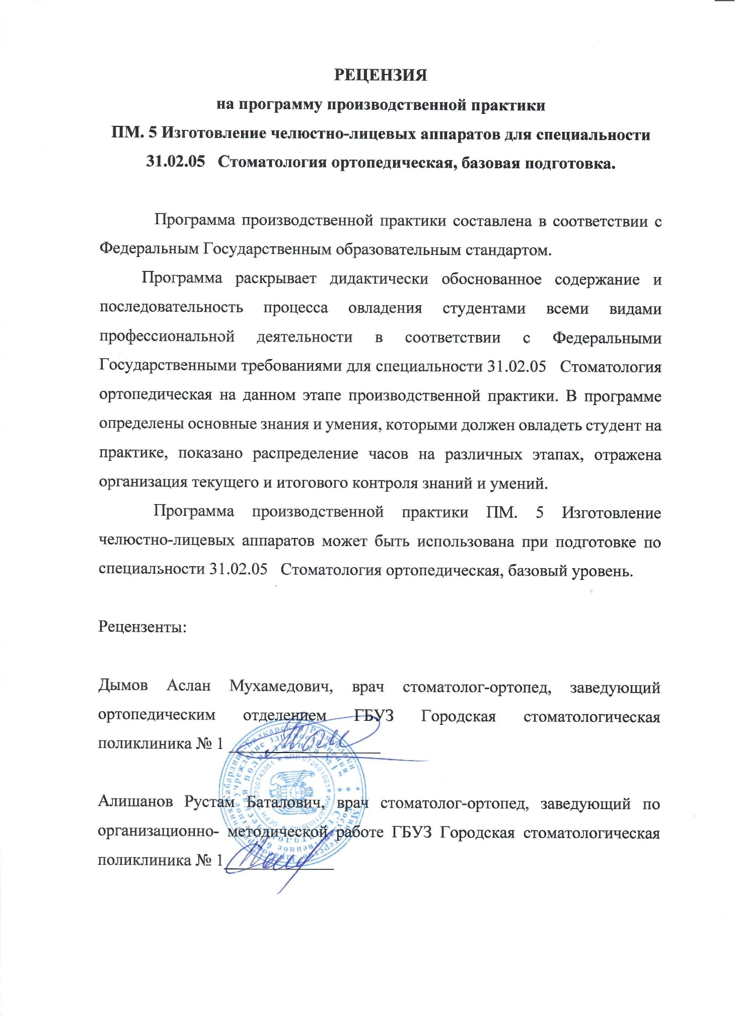

**ПОЯСНИТЕЛЬНАЯ ЗАПИСКА**

**Настоящая программа включает:**

* цели и задачи практики;
* перечень необходимых знаний и умений, профессиональных (ПК) и общих (ОК) компетенций;
* организацию практики;
* контроль и оценка результатов освоения производственной практики;
* перечень рекомендуемых учебных изданий, интернет-ресурсов, дополнительной литературы.

**Данная программа производственной практики** предназначена для реализации требований Федерального Государственного образовательного стандарта по специальности 31.02.05 Стоматология ортопедическая и является составной частью образовательного процесса. Содержание программы практики рассчитано на комплексное использование теоретических знаний, умений, навыков по стоматологии ортопедической, овладение обучающимися видом профессиональной деятельности (ВПД): Изготовление челюстно-лицевых аппаратов, в том числе профессиональными (ПК) и общими (ОК) компетенциями. Производственная практика организуется в соответствии с Федеральным Государственным образовательным стандартом среднего профессионального образования в части государственных требований к минимуму содержания и уровню подготовки выпускников по специальности.

1. **ЦЕЛИ И ЗАДАЧИ ПРОИЗВОДСТВЕННОЙ ПРАКТИКИ:**

С целью овладения указанным видом профессиональной деятельности и соответствующими профессиональными компетенциями:

- Изготовление аппарата для репозиции отломков челюстей

1. **ПЕРЕЧЕНЬ НЕОБХОДИМЫХ ЗНАНИЙ И УМЕНИЙ, ПРОФЕССИОНАЛЬНЫХ (ПК) И ОБЩИХ (ОК) КОМПЕТЕНЦИЙ;**

***Требования к практическому опыту*** (знания и умения)

**умения:**

* изготовить основные виды челюстно-лицевых аппаратов;
* изготавливать лечебно-профилактические челюстно-лицевые аппараты (шины);

**знания:**

* цели и задачи челюстно-лицевой ортопедии;
* историю развития челюстно-лицевой ортопедии;
* связь челюстно-лицевой ортопедии с другими науками и дисциплинами;
* классификацию челюстно-лицевых аппаратов;
* определение травмы, повреждения, их классификацию;
* огнестрельные повреждения челюстно-лицевой области, их особенности;
* ортопедическую помощь на этапах медицинской эвакуации;
* неогнестрельные переломы челюстей, их классификации и механизм смещения отломков;
* особенностей ухода и питания челюстно-лицевых больных;
* методы борьбы с осложнениями на этапах медицинской эвакуации;
* принципы лечения переломов челюстей;
* особенности изготовления шины (каппы)

***Виды деятельности (общие и профессиональные компетенции):***

Результатом освоения программы производственной практики является овладение обучающимися видом профессиональной деятельности Изготовление челюстно-лицевых аппаратов, в том числе профессиональными (ПК) и общими (ОК) компетенциями:

|  |  |
| --- | --- |
| **Код** | **Наименование результата обучения** |
| ПК 5.1. | Изготавливать основные виды челюстно-лицевых аппаратов при дефектах челюстно-лицевой области. |
| ПК 5.2. | Изготавливать лечебно-профилактические челюстно-лицевые аппараты (шины). |
| ОК 1 | Понимать сущность и социальную значимость своей будущей профессии, проявлять к ней устойчивый интерес. |
| ОК 2 | Организовывать собственную деятельность, выбирать типовые методы и способы выполнения профессиональных задач, оценивать их эффективность и качество. |
| ОК 3 | Принимать решения в стандартных и нестандартных ситуациях и нести за них ответственность. |
| ОК 4 | Осуществлять поиск и использование информации, необходимой для эффективного выполнения профессиональных задач, профессионального и личностного развития. |
| ОК 5 | Использовать информационно-коммуникационные технологии в профессиональной деятельности. |
| ОК 6 | Работать в коллективе и команде, эффективно общаться  с коллегами, руководством, потребителями. |
| ОК 7 | Брать на себя ответственность за работу членов команды (подчиненных), за результат выполнения заданий. |
| ОК 8 | Самостоятельно определять задачи профессионального и личностного развития, заниматься самообразованием, осознанно планировать повышение квалификации. |
| ОК 9 | Ориентироваться в условиях частой смены технологий  в профессиональной деятельности. |
| ОК 10 | Бережно относиться к историческому наследию и культурным традициям народа, уважать социальные, культурные и религиозные различия. |
| ОК 11 | Быть готовым брать на себя нравственные обязательства  по отношению к природе, обществу и человеку. |
| ОК 12 | Оказывать первую (доврачебную) медицинскую помощь  при неотложных состояниях. |
| ОК 13 | Организовывать рабочее место с соблюдением требований охраны труда, производственной санитарии, инфекционной и противопожарной безопасности. |
| ОК 14 | Вести здоровый образ жизни, заниматься физической культурой и спортом для укрепления здоровья, достижения жизненных и профессиональных целей. |

1. **ОРГАНИЗАЦИЯ ПРАКТИКИ**

Обязательным условием допуска к производственной практике является освоение теоретического курса по ПМ. 05 Изготовление челюстно-лицевых аппаратов. Производственная практика проводится на базах учреждений здравоохранения КБР. К практике, предполагающей участие в оказании медицинской помощи гражданам, допускаются студенты, успешно прошедшие предварительный и периодический медицинские осмотры в порядке, утвержденном действующими приказами, имеющие допуск к работе в личной медицинской книжке. На практике студент должен иметь: спецодежду (медицинский белый халат, сменную обувь, медицинскую шапочку, маску, перчатки). В период прохождения производственной практики на обучающихся распространяются требования охраны труда и правила внутреннего распорядка, действующие в медицинской организации, а также трудовое законодательство в части государственного социального страхования. В процессе проведения производственной практики используются формы учетно-отчетной документации:

* Путевка
* Дневник производственной практики
* Характеристика
* Заполненный минимум практических навыков

По завершению практики студент предоставляет в колледж: аттестационный лист из медицинской организации с приложением, отчет студента о практике, заверенные подписью общего руководителя и печатью ЛПО.

Руководство практикой осуществляется руководителями по производственной практике МК КБГУ и от медицинской организации. Основными условиями прохождения производственной практики в данных медицинских учреждениях являются: наличие квалифицированного персонала, оснащенность современным оборудованием.

1. ***Базы производственной практики:***

*Республиканский стоматологический центр.*

*ГБУЗ Городская стоматологическая поликлиника №1.*

*ГБУЗ Городская стоматологическая поликлиника №2.*

*Институт стоматологии и челюстно-лицевой хирургии КБГУ*

1. ***Конкретные разделы МДК (ПМ), связанные с содержанием практик***

ПМ. 05 Изготовление челюстно-лицевых аппаратов

МДК. 05.01 Технология изготовления челюстно-лицевых аппаратов

Изготовление аппарата для репозиции отломков челюстей

1. ***Структура и оценка производственной практики***

Продолжительность производственной практики составляет ___18____часов

По окончании практики в строго установленные сроки сдается документация и проводится дифференцированный зачет.

***Распределение видов работ***

|  |  |  |
| --- | --- | --- |
| № | Лаборатории | Всего часов |
| 1 | Зуботехническая лаборатория технологии изготовления челюстно-лицевых аппаратов | 18(6 семестр) |
| В том числе | | 18 часов |
| Итоговая аттестация | | Дифференцированный зачет |

1. ***Отчетная документация по производственной практике***

* Дневник освоенных компетенций, который ведется ежедневно, с описанием проделанной работы, итогом смены, заверенные подписью с оценкой по 5-бальной систем
* Путевка
* Характеристика по установленной форме с оценкой базы за практику, подписанная руководителем практики, заверенная круглой печатью.
* Заполненный минимум практических навыков

**Ведение дневника.**

На практике ведется дневник, страницы которого должны быть пронумерованы, и поставлен на первой странице допуск к практике. В конце практики дневник заверяется печатью лечебного учреждения.

1. **Лицевая сторона дневника**

**ДНЕВНИК**

**ПРОИЗВОДСТВЕННОЙ ПРАКТИКИ**

По профилю специальности

Раздел ПП _________________________

Студент отделения «Стоматология ортопедическая»

___ курса группы _______

Ф.И.О_____________________________

**Срок практики: с _________ по____________**

**База практики:** _____________________

**Общий руководитель: Ф.И.О. ________________**

**Непосредственный руководитель: Ф.И.О ________________**

**Методический руководитель: Ф.И.О__________________**

(преподаватель медицинского колледжа)

1. **На первой странице – инструктаж по ТБ**
2. **На второй странице дневника – график прохождения практики, где указаны:**

|  |  |  |  |  |
| --- | --- | --- | --- | --- |
| Дата | Место работы | Время работы | Подпись техника | Подпись руководителя |
|  |  |  |  |  |

График заверяется печатью.

1. **На всех последующих страницах делать записи о выполненной работе**

|  |  |  |
| --- | --- | --- |
| Дата | Объем и содержание работы | Оценка, замечания и подпись руководителя |
|  |  |  |

**д. Правила ведения дневника**

Дневник заполняется ежедневно, где отражается самостоятельная работа в соответствии с программой практики. Все впервые выполненные манипуляции описывать подробно. Приветствуется присутствие схем, рисунков, фотографий.

В первый рабочий день на новом отделении описывается профиль отделения, принцип работы, устройство, документация, обязанности.

В конце каждого дня заполняется цифровой итог выполненной работы, ставится подпись непосредственного руководителя.

В конце практики подводится итог выполненного минимума практических манипуляций, и пишется текстовый отчет, где студенты дают отзыв о практике: удовлетворены ли практикой, предоставляется ли им необходимый объем работы, что нового узнали, что, по их мнению, надо изменить в организации ПП (текстовый отчет для методического руководителя)

1. ***Учебно-методическое обеспечение самостоятельной работы студента на производственной практике***

* контрольные вопросы к зачету,
* алгоритмы выполнения простых медицинских манипуляций,
* банк тестов и ситуационные задачи,

***6. Материально-техническое обеспечение производственной практики***

1. Комплект мебели

2. Комплект оборудования, инструментария и расходных материалов:

зуботехнические столы, портативные бормашины, шлифмоторы,

пневмополимеризатор, электрошпатели, окклюдаторы, электрические

плиты, пресс для кювет, вытяжной шкаф, компрессор зуботехнический,

муляжи, фантомные модели челюстей, инструментарий для изготовления

челюстно-лицевых аппаратов, расходные материалы для изготовления

челюстно-лицевых аппаратов.

1. **КОНТРОЛЬ И ОЦЕНКА РЕЗУЛЬТАТОВ ОСВОЕНИЯ ПРОИЗВОДСТВЕННОЙ ПРАКТИКИ**

Производственная практика завершается дифференцированным зачетом освоенных общих и профессиональных компетенций.

|  |  |  |
| --- | --- | --- |
| Результаты освоения  (объекты оценивания) | Основные показатели оценки результата | Критерии  оценки результата |
| 1 | 2 | 3 |
| ПК 5.1. Изготавливать основные виды челюстно-лицевых аппаратов при дефектах челюстно-лицевой области. | -Знания цели и задач челюстно-лицевой ортопедии.  -Знание этиологии, клиники и ортопедического лечения дефектов челюстно-лицевой области.  -Демонстрация умений изготовления замещающего протеза. | - Понимание цели и задач челюстно-лицевой ортопедии.  -Описание этиологии, клиники и ортопедического лечения дефектов челюстно-лицевой области.  - Соответствие стандартам профессиональной деятельности этапов изготовления замещающего протеза. |
| ПК 5.2. Изготавливать лечебно-профилактические челюстно-лицевые аппараты (шины). | -Умение определять челюстно-лицевую травму  -Знание клиники и ортопедического лечения огнестрельных и неогнестрельных переломов челюстно-лицевой области  -Демонстрация умений изготовления шины Вебера.  -Демонстрация умений изготовления боксерской шины. | -Точность определения челюстно-лицевой травмы  -Определение клиники и ортопедического лечения огнестрельных и неогнестрельных переломов челюстно-лицевой области  -Точность выполнения манипуляционной техники при изготовлении  шины Вебера.  -Соответствие стандартам профессиональной деятельности этапов изготовления изготовления боксерской шины. |

1. **ПЕРЕЧЕНЬ РЕКОМЕНДУЕМЫХ УЧЕБНЫХ ИЗДАНИЙ, ИНТЕРНЕТ-РЕСУРСОВ, ДОПОЛНИТЕЛЬНОЙ ЛИТЕРАТУРЫ**

Основная литература:

1. Зуботехническое дело в стоматологии [Электронный ресурс] : учебник для медицинских училищ и колледжей / Б. А. Смирнов, А. С. Щербаков - 2-е изд. - М. : ГЭОТАР-Медиа, 2016. Режим доступа: <http://www.studentlibrary.ru/book/ISBN9785970437087.html>
2. Зубопротезная техника [Электронный ресурс] : учебник / под ред. М. М. Расулова, Т. И. Ибрагимова, И. Ю. Лебеденко. - 2-е изд., испр. и доп. - М. : ГЭОТАР-Медиа, 2016. Режим доступа: <http://www.studentlibrary.ru/book/ISBN9785970438305.html>

Дополнительная литература:

1. Ортопедическая стоматология [Электронный ресурс] : учебник / под ред. И. Ю. Лебеденко, Э. С. Каливраджияна. - М. : ГЭОТАР-Медиа, 2016. Режим доступа: http://www.studentlibrary.ru/book/ISBN9785970437223.html
2. Дойников А. И.,Синицын В. Д. Зуботехническое материаловедение : Учебник / Дойников А. И.,Синицын В. Д. - Москва : Медицина, 1981. - 208с.
3. Дойников А. И.,Синицын В. Д.Зуботехническое материаловедение : Учебник / Дойников А. И.,Синицын В. Д. - Москва : Медицина, 1986. - 208с.
4. Ортопедическая стоматология : Учебник / Копейкина В.Н.,Миргазизова М.З. - Москва : Медицина, 2001. - 624с. - ISBN 5-225-04598-7
5. Копейкин В. Н.,Демнер Л. М.Зубопротезная техника : Учебник / Копейкин В. Н.,Демнер Л. М. - Москва : Медицина, 1985. - 400с.
6. Журналы «Ортопедическая стоматология», «Зубной техник», «Панорама ортопедической стоматологии».
7. Погодин В. С.,Пономарева В. А.Руководство для зубных техников / Погодин В. С.,Пономарева В. А. - Ленинград : Медицина, 1983. - 240с. 1983
8. Региональные периодические издания по ортопедической стоматологии.
9. Информационная справочная и поисковая система Консультант и/или Гарант (модуль «Здравоохранение»)
10. Официальный сайт Министерства здравоохранения и социального развития РФ ([www.minzdravsoc.ru](http://www.minzdravsoc.ru))
11. Максимовский Ю.М. Терапевтическая стоматология: руководство к практич. Занятиям: учеб. пособие.- М: ГЭОТАР-Медиа, 2016
12. Поюровская И.Я. Стоматологическое материаловедение.- 2015
13. Ортопедическая стоматология: учебник /Под ред. И.Ю. Лебеденко.- 2014
14. Поюровская И.Я. Полимерные материалы в ортопедической стоматологии. Материалы для искусственных зубов: учеб. пособие.- 2013
15. Поюровская И.Я. Вспомогательные материалы в ортопедической стоматологии. Стоматологический гипс. – 2014

**Интернет-ресурсы:**

Сайты в Интернете: [www.ortodent.ru](http://www.ortodent.ru/), www.stom.ru, [www.rusdent.com](http://www.rusdent.com/), www.dental site.ru, [www.stomatolog.ru](http://www.stomatolog.ru).